3.9. Interfaces
Las capturas siguientes corresponden a las interfaces IU-01 a IU-08 del catálogo del panel docente web. Se muestran pantallas del sistema publicado y, para el directorio de estudiantes y la biblioteca, una copia local con datos ficticios. Las imágenes de demostración ilustran la interfaz y no acreditan persistencia en el servicio remoto.
IU-01. Acceso docente
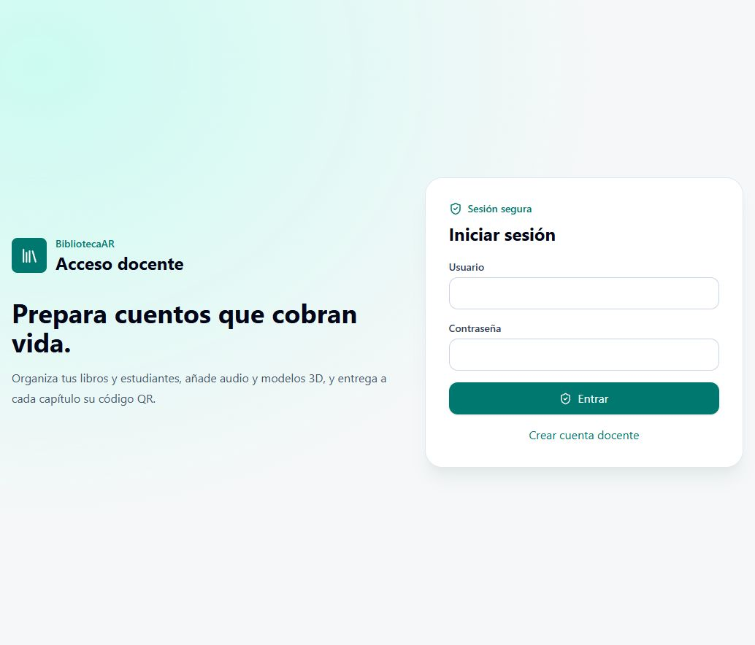
Figura 09. Interfaz IU-01. Acceso docente
Fuente: elaboración propia, captura del panel web publicado en cuenta de prueba.
El docente ingresa su usuario y contraseña o abre el registro de una cuenta nueva.

IU-01. Registro docente
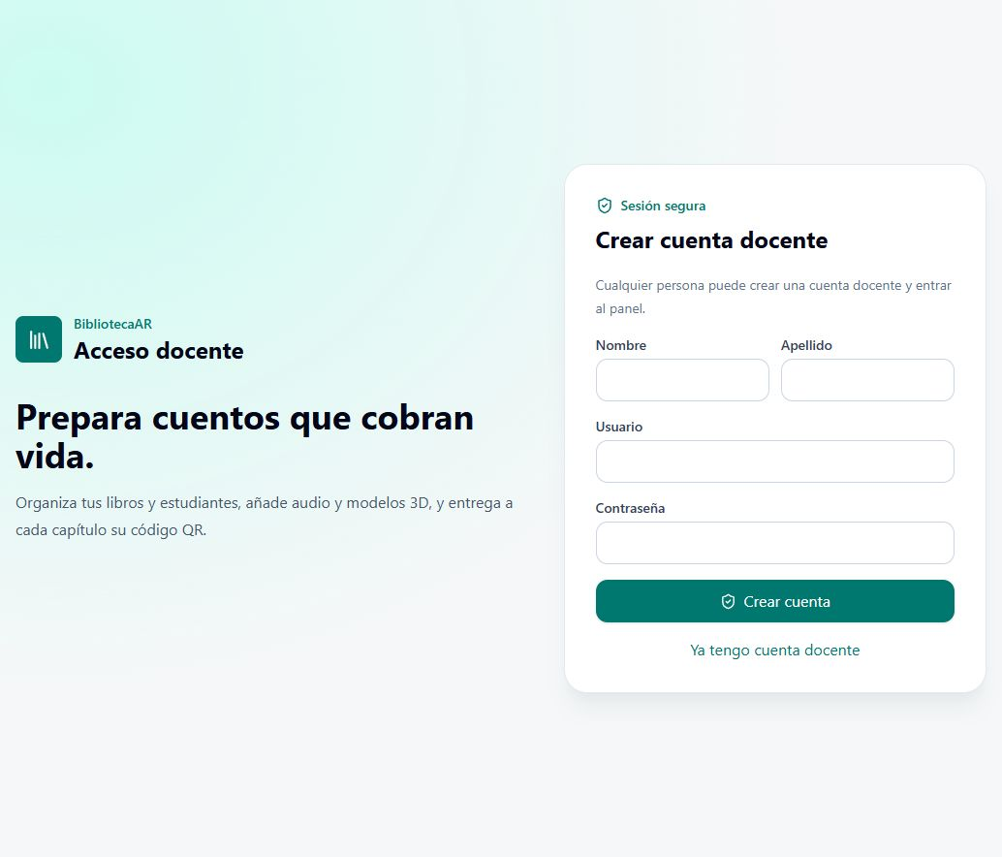
Figura 10. Interfaz IU-01. Registro docente
Fuente: elaboración propia, captura del panel web publicado en cuenta de prueba.
El formulario solicita nombre, apellido, usuario y contraseña para crear una cuenta docente.

IU-02. Biblioteca de libros
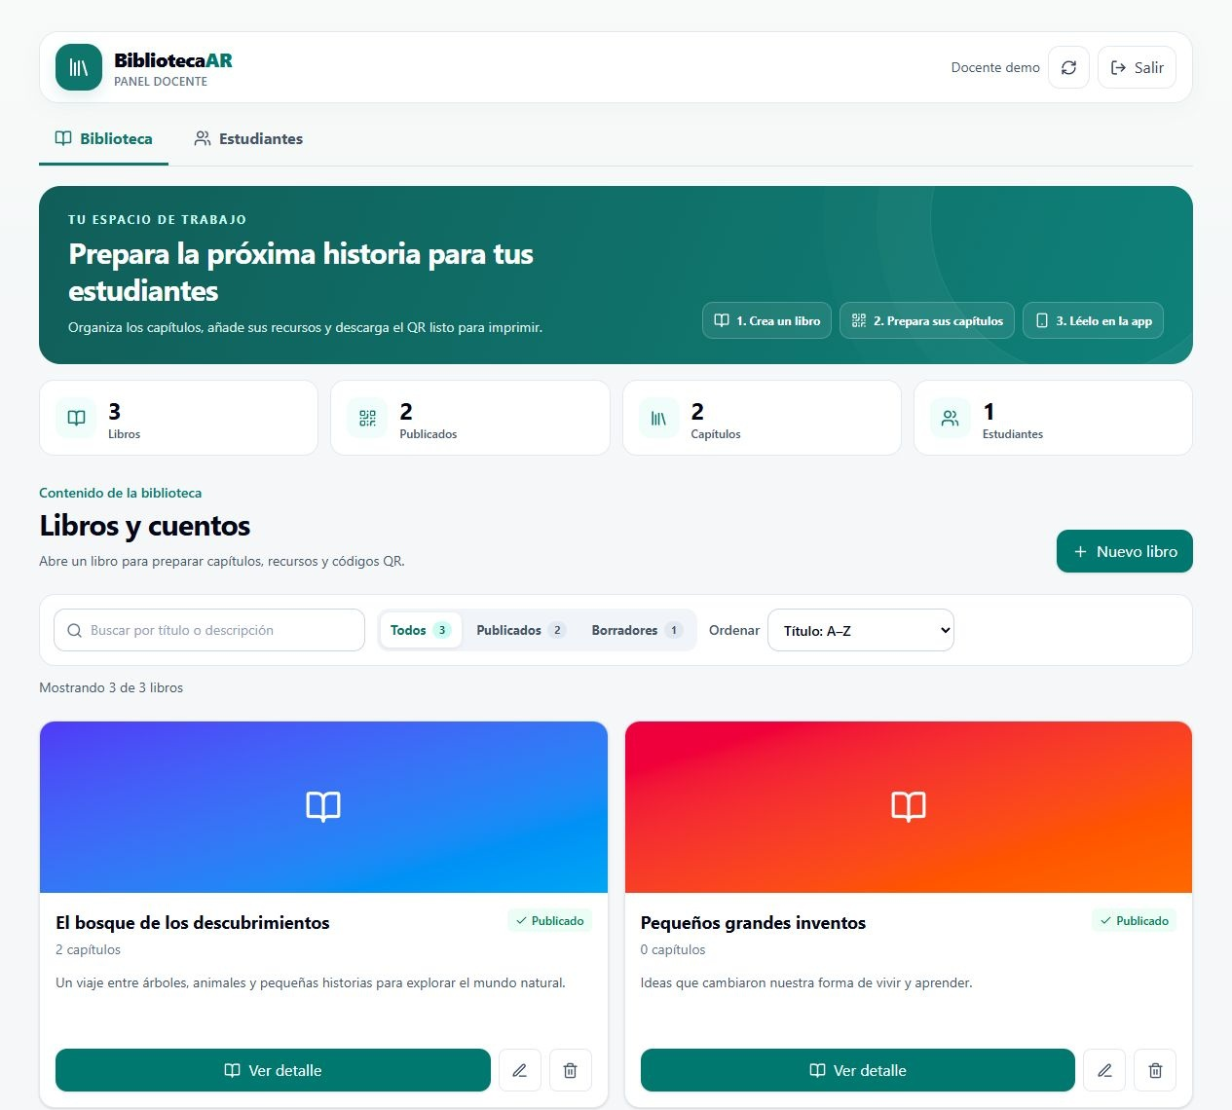
Figura 11. Interfaz IU-02. Biblioteca de libros
Fuente: elaboración propia, copia local del frontend con datos ficticios.
La biblioteca presenta indicadores, búsqueda, filtros de publicación y tarjetas de libros.

IU-03. Formulario de libro
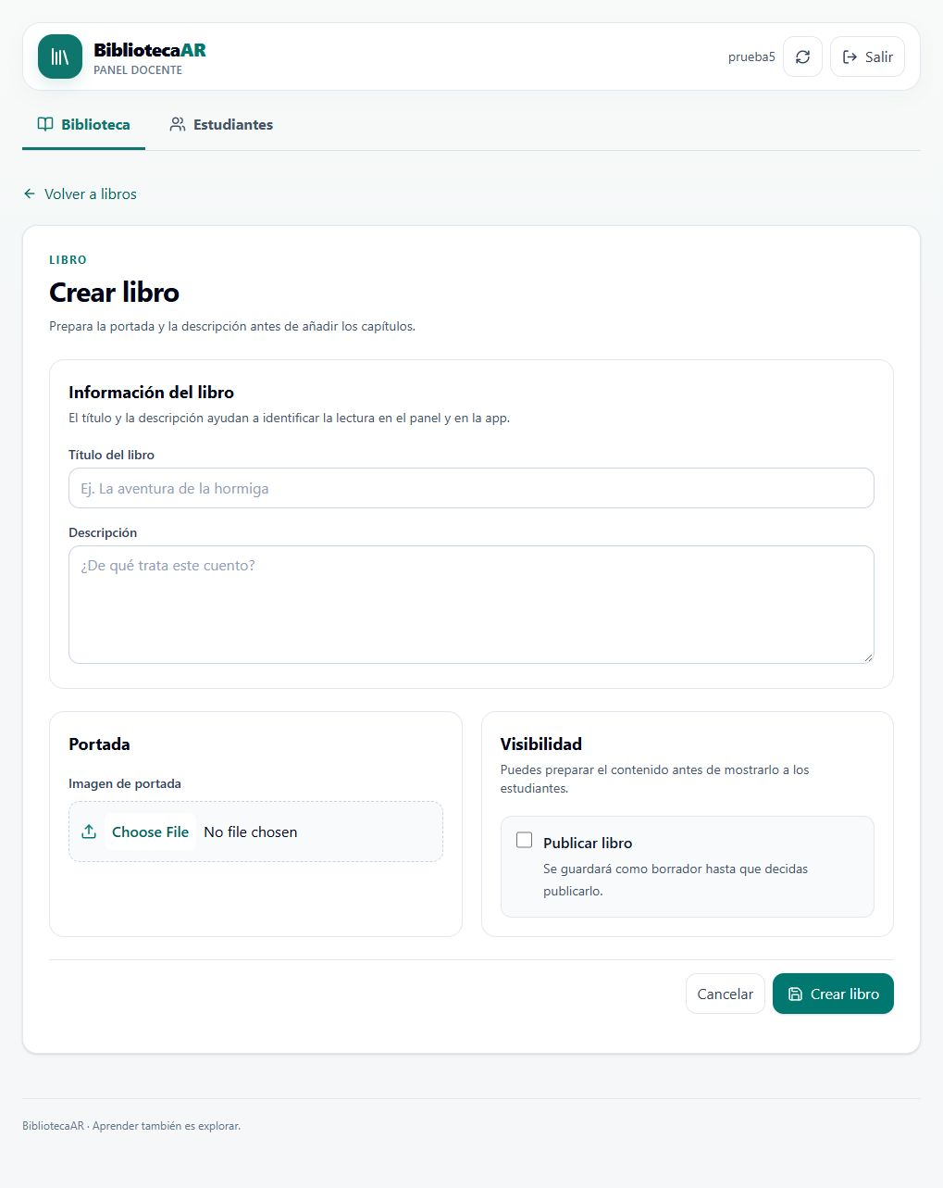
Figura 12. Interfaz IU-03. Formulario de libro
Fuente: elaboración propia, captura del panel web publicado en cuenta de prueba.
El docente define título, descripción, portada y visibilidad antes de crear el libro.

IU-04. Detalle del libro y código QR
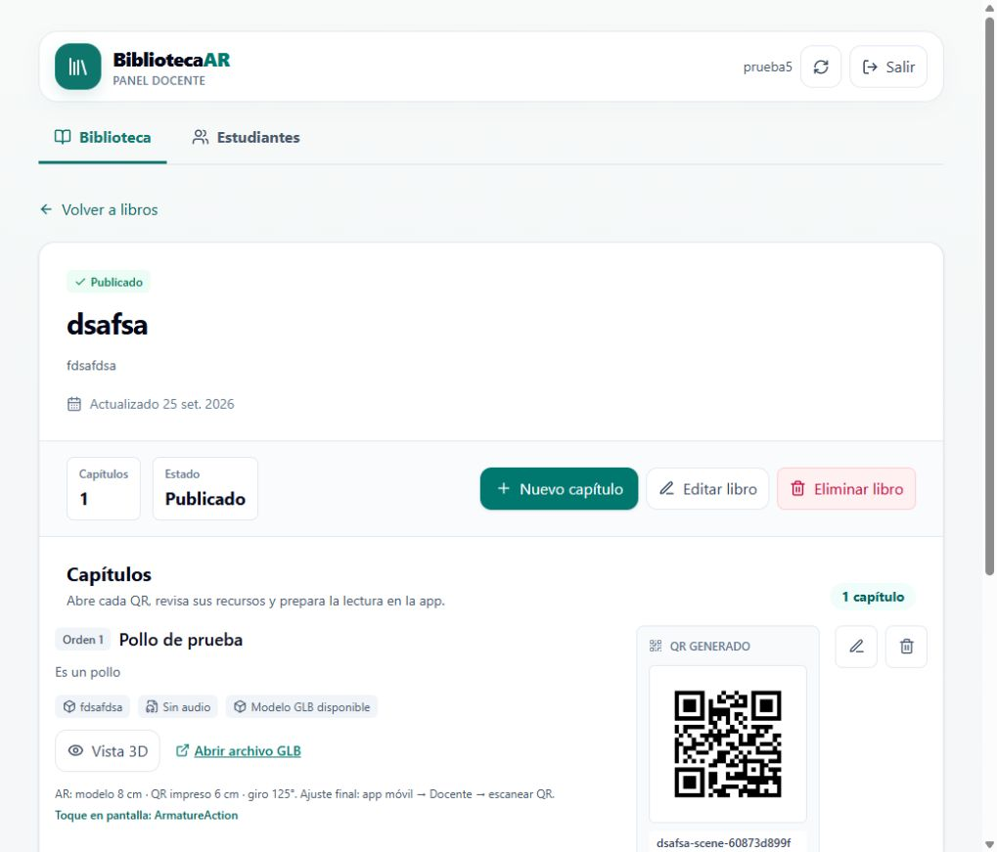
Figura 13. Interfaz IU-04. Detalle del libro y código QR
Fuente: elaboración propia, captura del panel web publicado en cuenta de prueba.
El detalle reúne los capítulos, sus recursos, los parámetros AR y el código QR generado.

IU-04. Vista previa del modelo 3D
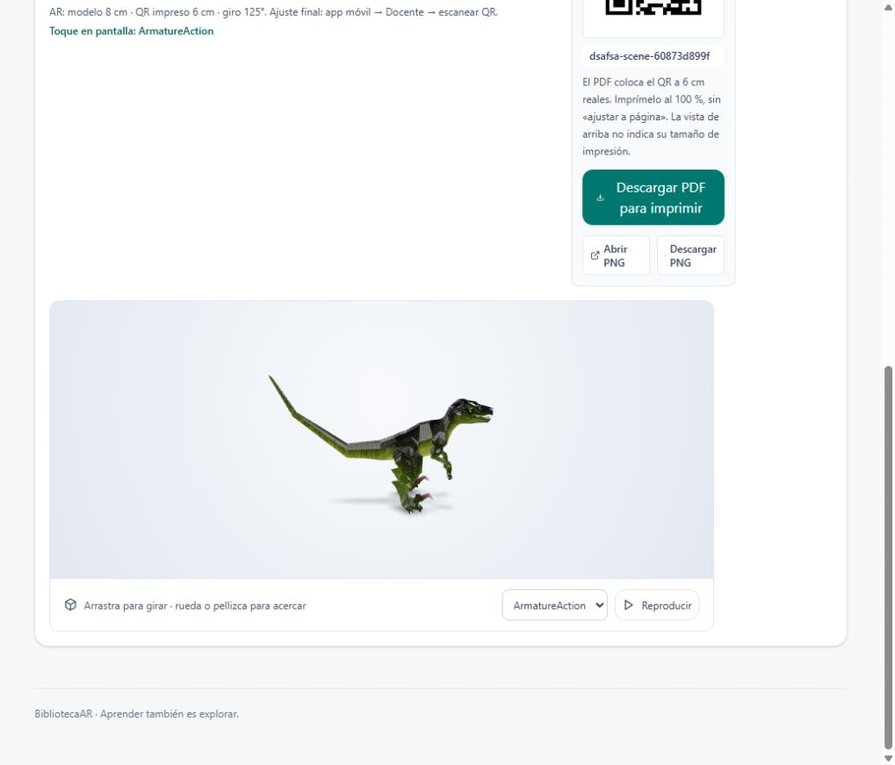
Figura 14. Interfaz IU-04. Vista previa del modelo 3D
Fuente: elaboración propia, captura del panel web publicado en cuenta de prueba.
El modelo GLB puede revisarse en el navegador y permite elegir y reproducir su animación.

IU-05. Texto del capítulo
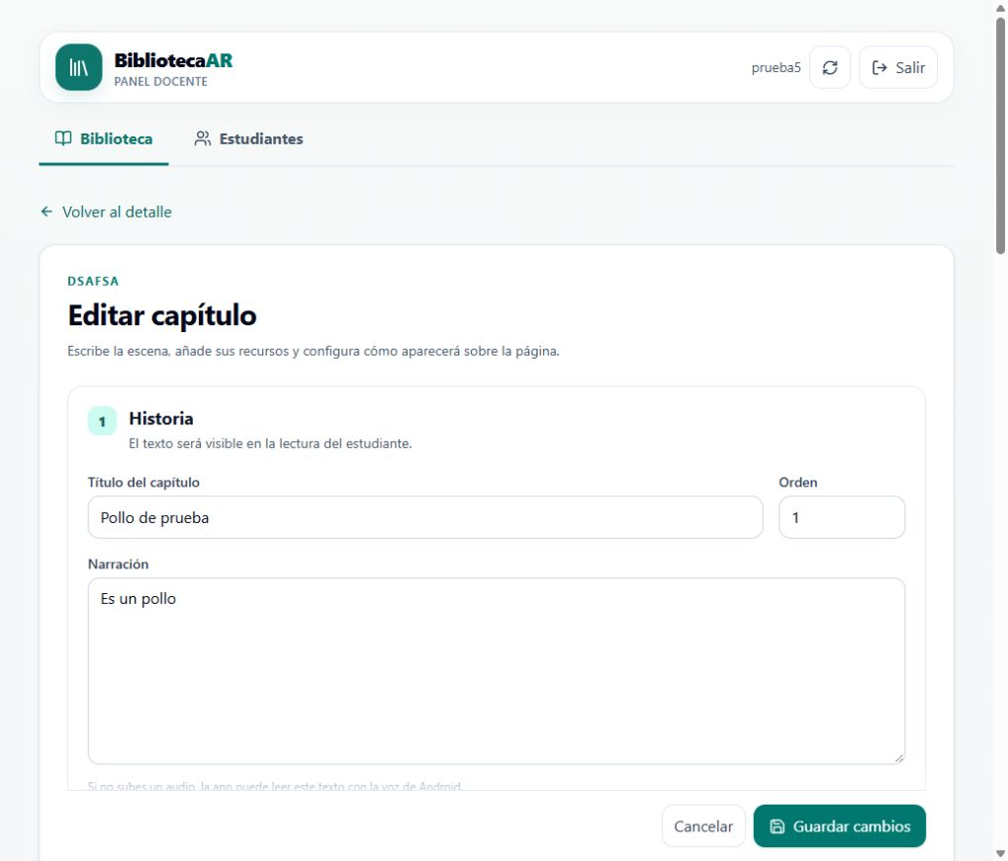
Figura 15. Interfaz IU-05. Texto del capítulo
Fuente: elaboración propia, captura del panel web publicado en cuenta de prueba.
La primera parte del formulario contiene el título, el orden y la narración del capítulo.

IU-05. Recursos y animación
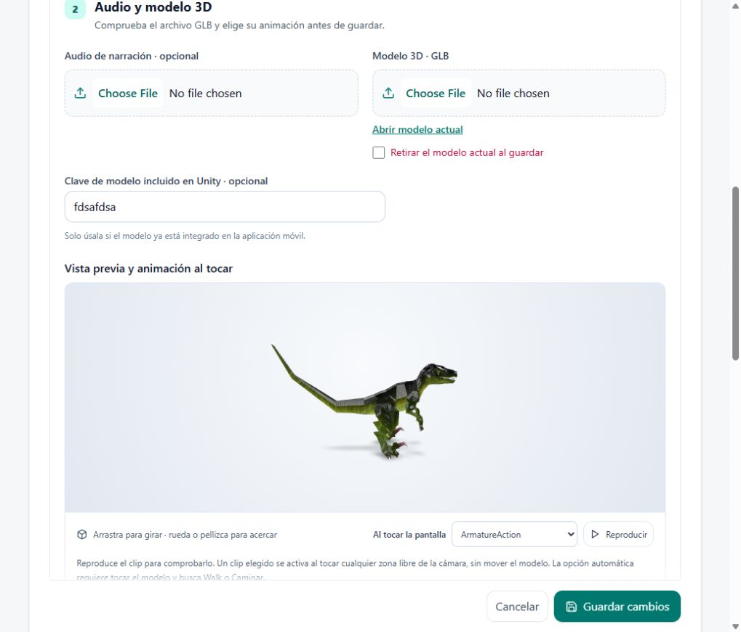
Figura 16. Interfaz IU-05. Recursos y animación
Fuente: elaboración propia, captura del panel web publicado en cuenta de prueba.
El docente adjunta audio o modelo GLB, revisa la vista 3D y selecciona la animación al toque.

IU-05. Ajustes del modelo sobre la página
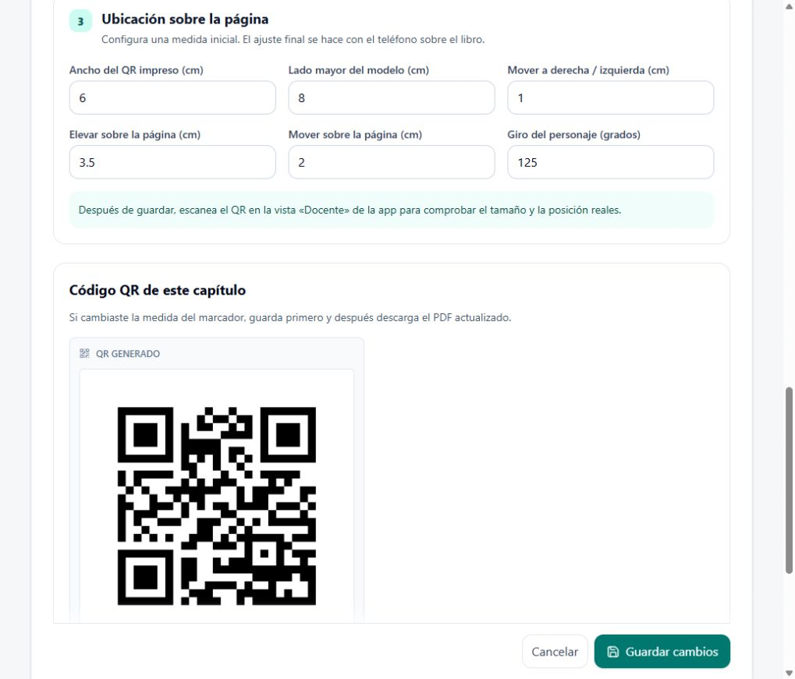
Figura 17. Interfaz IU-05. Ajustes del modelo sobre la página
Fuente: elaboración propia, captura del panel web publicado en cuenta de prueba.
Las medidas del QR y del modelo, los desplazamientos y el giro se expresan en centímetros y grados.

IU-05. Descarga del código QR
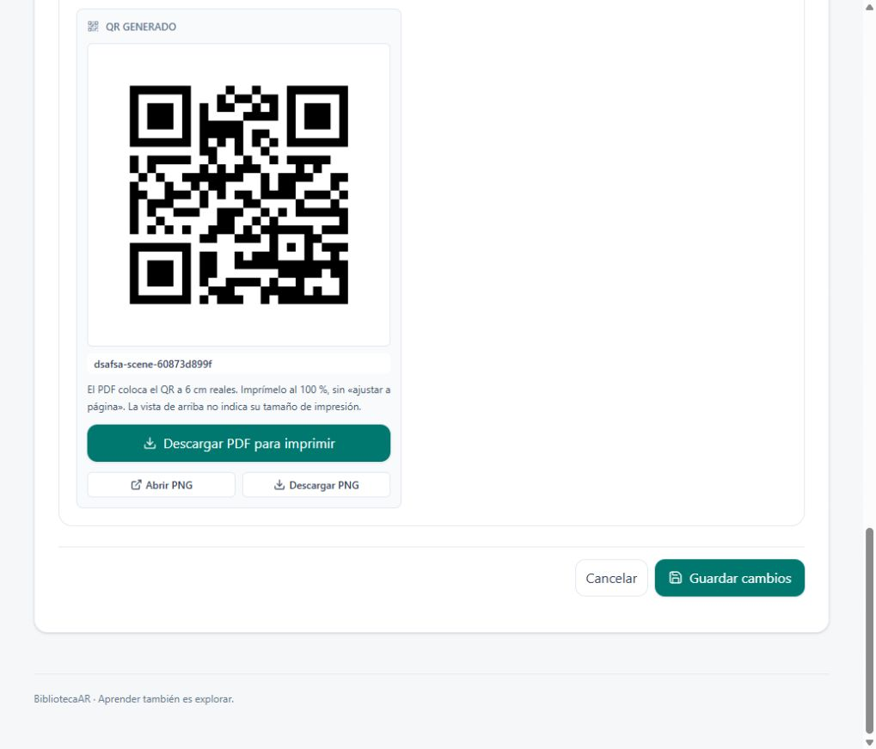
Figura 18. Interfaz IU-05. Descarga del código QR
Fuente: elaboración propia, captura del panel web publicado en cuenta de prueba.
El capítulo ofrece un PDF listo para imprimir el QR al ancho físico configurado.

IU-06. Lista de estudiantes
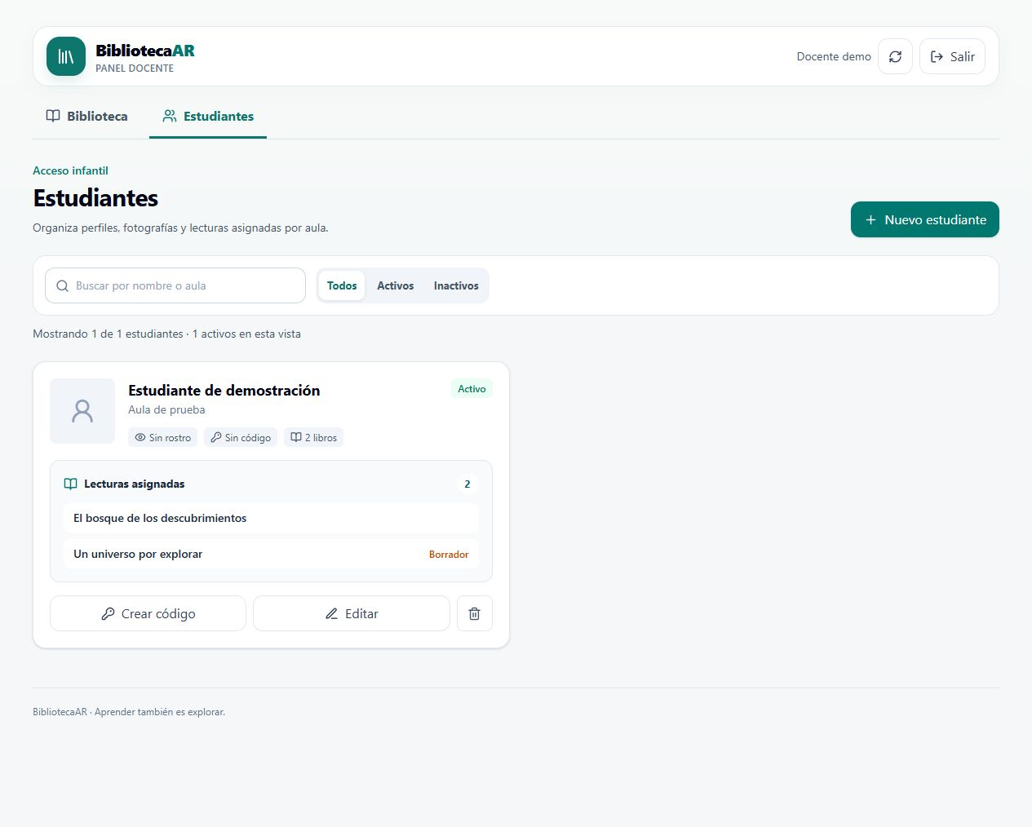
Figura 19. Interfaz IU-06. Lista de estudiantes
Fuente: elaboración propia, copia local del frontend con datos ficticios.
El directorio muestra el estado del perfil, el acceso y las lecturas asignadas.

IU-07. Formulario y asignación de libros
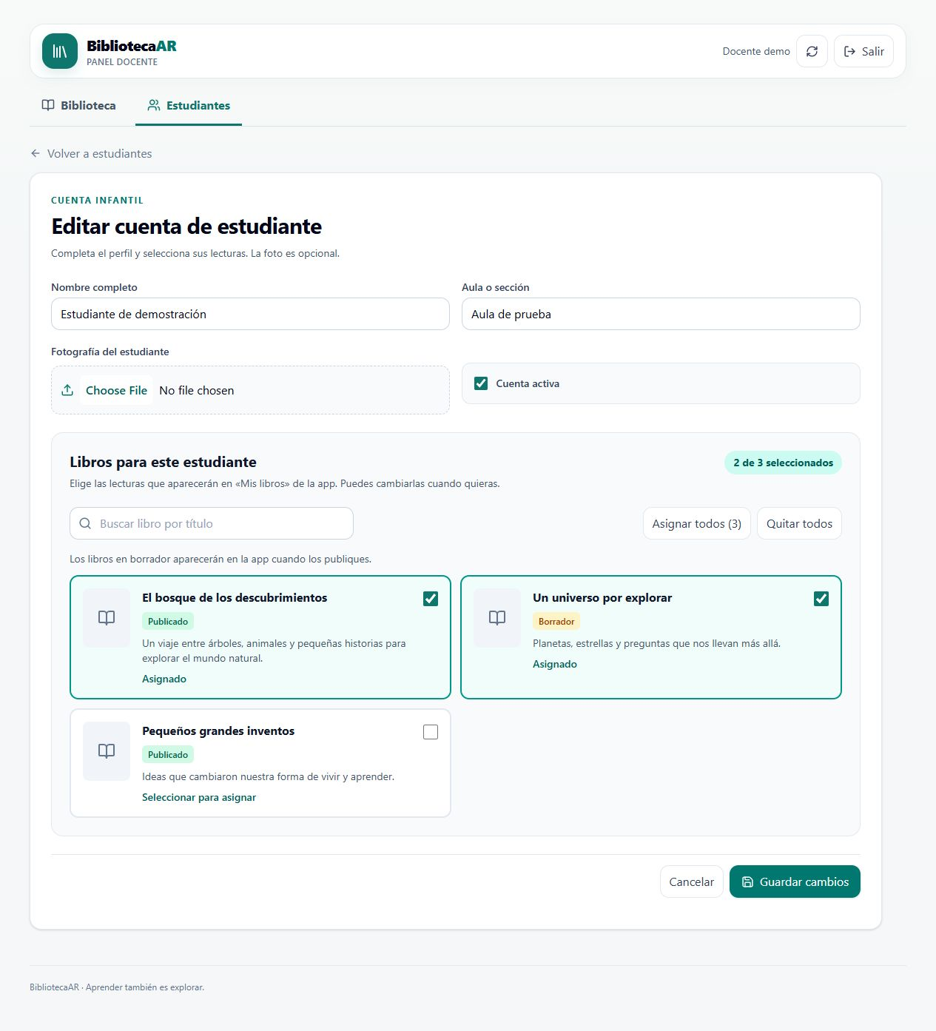
Figura 20. Interfaz IU-07. Formulario y asignación de libros
Fuente: elaboración propia, copia local del frontend con datos ficticios.
El docente edita el perfil y selecciona los libros que aparecen en «Mis libros» del estudiante.

IU-08. Código de acceso generado
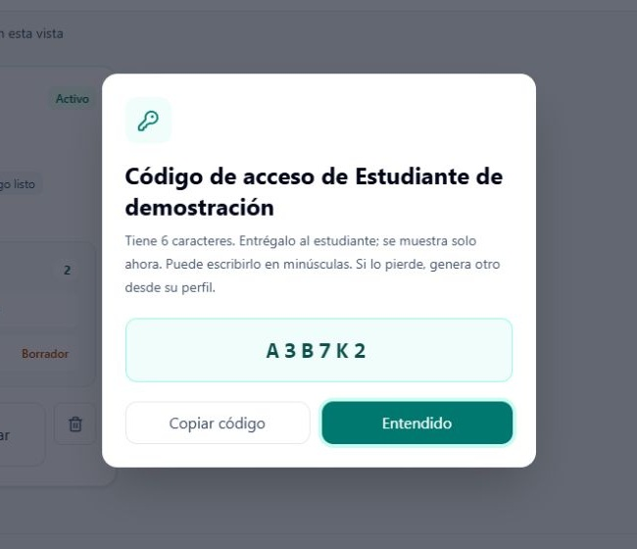
Figura 21. Interfaz IU-08. Código de acceso generado
Fuente: elaboración propia, copia local del frontend con datos ficticios.
La ventana muestra una sola vez el código de seis caracteres y permite copiarlo.
Las interfaces IU-09 a IU-17 corresponden a la aplicación Android. Para documentarlas como capturas de ejecución se deben obtener imágenes del teléfono con la app instalada durante los recorridos de acceso, biblioteca, lectura, escaneo y realidad aumentada.

